

移动web开发《京东商城》

移动web开发准备

流式布局
其实 流式布局 就是百分比布局，通过盒子的宽度设置成百分比来根据屏幕的宽度来进行伸缩，不受固定像素的限制，内容像流水一样向两侧填充。
这样的布局方式 就是移动web开发使用的常用布局方式

Viewport
- 我们猜想下pc页面在移动设备上显示情况。
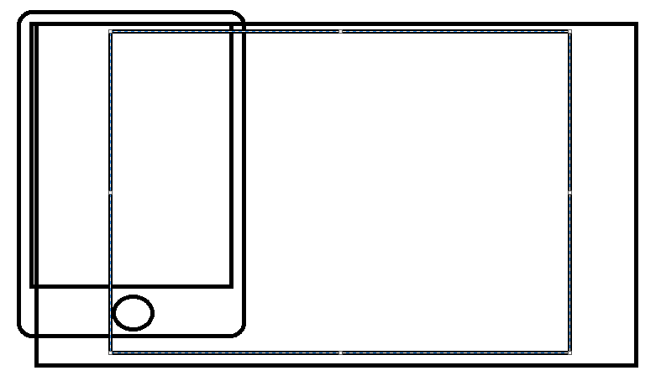

- 我们测试下pc页面在移动设备上显示。
有一个蓝色区域 980px 而且是不是可以放大缩小
这块区域 就是我们的viewport

定义：
移动端 用来显示网页的那块虚拟区域，区别我们的浏览器窗口，它可以放大缩小，还可以设置宽度和高度，有一个是否允许用户自行放大缩小功能。

没有设置viewport的时候 会有一个默认的viewport大小 980 。

- 发现问题。
<!--移动端的viewport-->
<!--
device-width 是设备的宽度
initial-scale=1.0 让我们的viweport初始化的时候缩放比是1.0
user-scalable 是否允许用户自行缩放 yes no 1 0
-->
<meta name="viewport" content="width=device-width,initial-scale=1.0,user-scalable=no"/>

maximum-scale=1.0, minimum-scale=1.0

页面制作-首页
目的 熟练的时候百分比布局

首页的布局：是以百分比布局为主的 定最小宽度和最大宽度的布局。

适用：图片比较多的首页，门户，电商 等。

预习
Touch

Touchstart
Touchmove
Touchend

C3
tsansitionEnd
animationEnd

移动端事件
Touch
touchstart：当手指触碰屏幕时候发生。不管当前有多少只手指

touchmove：当手指在屏幕上滑动时连续触发。通常我们再滑屏页面，
会调用event的preventDefault()可以阻止默认情况的发生：阻止页面滚动

touchend：当手指离开屏幕时触发

touchcancel：系统停止跟踪触摸时候会触发。
例如在触摸过程中突然页面alert()一个提示框，此时会触发该事件，这个事件比较少用
触摸事件的响应顺序
1、ontouchstart
2、ontouchmove
3、ontouchend
4、onclick 300ms延时

Event
originalEvent （原生事件） 是jquery 封装的事件。
targetTouches 目标元素的所有当前触摸
changedTouches 页面上最新更改的所有触摸
touches 页面上的所有触摸

